Dirección Xeral de Educación, Formación Profesional e Innovación Educativa
Actividade de aplicación directa na aula
Plan de lubricación.
Familia profesional |  | Instalación e mantemento.
Ciclo formativo |  | Mantemento de equipamento industrial. (LOE Mecatrónica)
Grao |  | Superior
Módulo profesional |  | Sistemas mecánicos.
 | UD05 | Plans de mantemento preventivo.
Actividade | A04-05 | Plan de lubricación.
Autores |  | Xesús Betanzos Rego.
© 2011 Xunta de Galicia
Consellería de Educación e Ordenación Universitaria
Aviso Legal: Reservados todos os dereitos.
A presente obra está protexida pola lei, que establece penas de prisión e/ou multas, ademais das correspondentes indemnizacións por danos e prexuízos, para quen reproduza, plaxie ou distribúa o seu contido en calquera tipo de soporte sen a preceptiva autorización.

Índice
1.1 Título 3
1.2 Obxectivos xerais 3
1.3 Resultados de aprendizaxe e criterios de avaliación 3
1.4 Contidos 4
1.5 Competencias profesionais, persoais e sociais 4
1.6 Aspectos metodolóxicos 5
2.1 Preavaliación 6
2.2 Preestudio: 6
2.3 Funcións dos lubricantes 7
2.4 Tipos de lubricantes: 7
2.5 Composición e características dos lubricantes: 9
2.6 Viscosidade. 10
2.7 Clasificación dos lubricastes. 10
2.8 Rexímenes de lubricación. 11
2.9 Sistemas de lubricación: 12
2.10 Libro de mantemento: 13
2.11 Plan de engrase: 14
2.12 Ruta de engrase: 14
2.13 Analisis de aceites usados: 14
2.14 Historial de mantemento. 15
3. Proba de autoavaliación conceptual 15

Datos da actividade
  - Título
- Título: Plan de lubricación. (A04-05)
- Descrición: A partir da información técnica das distintas máquinas que compoñen as distintas liñas de produción de unha empresa ficticia, elaboraremos un plan de engraxe cas súas rutas de engraxe.
  - Obxectivos xerais
- (E) Verificar as especificacións técnicas das máquinas, equipos e liñas automatizadas de produción, contrastando os resultados e facendo probas de funcionamento, para supervisar o montaxe e o mantemento.
- (I) Determinar as actuacións así como os medios materiais e humanos elaborando e os plans e fichas de traballo para organizar controlar e no seu caso, actuar nas intervencións para o mantemento de maquinaria, equipo industrial e liñas automatizadas de produción.
  - Resultados de aprendizaxe e criterios de avaliación
- R.A2. Aplica as técnicas de mantemento preventivo en sistemas mecánicos, realizando operacións e interpretando plans de mantemento.
- C.A1. Identificáronse os procedementos descritos nun plan de intervención de mantemento.
- C.A1.2. Identificáronse os equipos e elementos que debemos inspeccionar a partir de esquemas, planos e programas de mantemento.
- C.A1.3. Seleccionáronse os útiles para realizar as operacións de mantemento.
- C.A1.4. Aplicáronse as técnicas de observación e medición de variables nos sistemas para obter os datos da máquina ou instalación (ruídos, vibracións, niveis, consumos, temperaturas, etc.).
- C.A1.5. Comparáronse os resultados obtidos cos parámetros de referencia establecidos.
- C.A1.6. Fixéronse as operacións de limpeza, engraxe e lubricación, axuste de elementos de unión e fixación, corrección de folguras, alienacións,etc., empregando os útiles e ferramentas adecuadas.
- C.A1.7. Rexistrouse adecuadamente as anomalías detectadas e os datos precisos para o historial da máquina.
- C.A1.8. Determináronse os riscos inherentes a manipulación de materiais e evacuación de residuos.

  - Contidos
Montaxe e posta a punto dos sistemas mecánicos:
- Montaxe de elementos mecánicos.
  - Superficies de desligamento.
    - Lubricación.
Mantemento preventivo de sistemas mecánicos:
- Interpretación do plan de mantemento e documentos de rexistro.

Prevención de riscos, seguridade e protección ambiental
- Normativa de prevención de riscos laborais relativa ao mantemento de vehículos.
- Factores e situacións de risco.
- Medios e equipamentos de protección.
- Prevención e protección colectiva.
- Normativa reguladora en xestión de residuos.
- Clasificación e almacenaxe de residuos.
- Tratamento e recollida de residuos.
Avaliación de resultados
- Valoración dos traballos efectuados en función dos resultados, o tempo utilizado, a metodoloxía, os aparellos e a instrumentación utilizada nas tarefas para realizar.
- Preocupación por utilizar a autoavaliación como ferramenta para a mellora das capacidades persoais.
  - Competencias profesionais, persoais e sociais
- C) Planificar o montaxe e mantemento de sis temas mecatrónicos industriais: maquinaria, equipo industrial, liñas automatizadas de produción, etc. definindo os recursos, os tempos precisos e os sistemas de control.
- G) Elaborar os procedementos de aprovisionamento e recepción de repostos e consumibles, a partir da documentación técnica para o mantemento de maquinaria, equipo industrial e liñas automatizadas de produción.
- H) Establecer os niveis de repostos mínimos para o mantemento de maquinaria, equipo industrial e liñas automatizadas de produción.
- P) Organizar e coordinar equipos de traballo, supervisando o desenrolo do mesmo, con responsabilidade, mantendo relacións fluídas e asumindo o liderazgo, así como, aportando solucións a os conflitos grupais que se presentan.
- R) Xerar entornos seguros no desenrolo do seu traballo e o do seu equipo, supervisando e aplicando os procedementos de prevención de riscos laborais e ambientais da cordo co establecido pola normativa e os obxetivos da empresa.
- U) Exercer os seus dereitos e cumprir cas obrigas derivadas da súa actividade profesional, da cordo co establecido na lexislación vixente, participando activamente na vida económica, social e cultural.
Materiais e produtos intermedios
- Documentación técnica de graxas e aceites facilitada polas empresas fabricantes.
  - Aspectos metodolóxicos
- Tipo da actividade e presencial, de aprendizaxe, escrita e individual.
- Recursos:
- Libro apoio “Montaje y mantenimiento mecanico” de Enrique Ortea Varela.
- Maquinaria do aula taller.
- Documentación técnica.
- Presentacións dixitais.
- Vídeos técnicos.
- Temporalización:
- Teoría: 8 horas.
- Práctica: 6 horas.
- Axenda (unha vez coñecidos os horarios).

DATA | Nº horas | CONTIDOS | TAREFAS | RECURSOS | OBSERVACIÓNS

Actividade
  - Preavaliación
Realizar a tarefa 1: Contestar as preguntas da preavaliación.
  - Preestudio:
Miraremos un vídeo “ENGRAXE INDUSTRIAL” que mostra as diversas actividades que se desenvolven en distintas empresas. Logo mediante un debate guiado elaboraremos os primeiros contidos da actividade que son: ¿para qué lubricar? Según vaian xurdindo ideas estas anotaranse no encerado ou no ordenador si dispoñemos de canón. Logo consensuamos e concretamos o listado resultante.
Xa coñecemos as necesidades de lubricar que nos levará as funcións dos lubricantes.

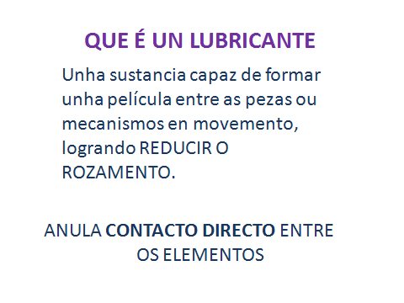

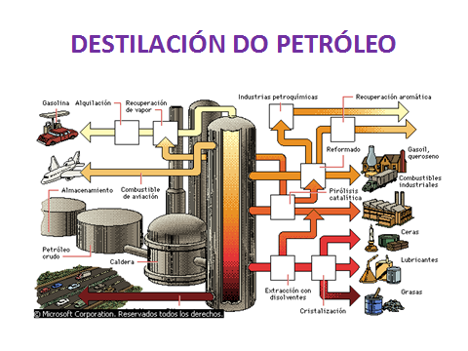

  - Funcións dos lubricantes
Apoiados na presentación dixital funcións dos lubricantes analizaremos a fondo as funcións dos lubricantes.
Libro de apoio Pax. (273-280)

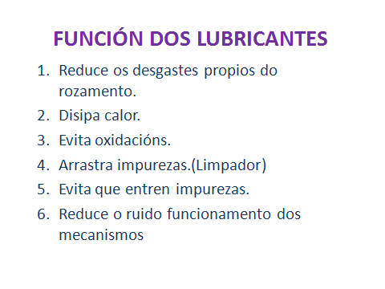
  - Tipos de lubricantes:
Ca presentación dixital tipos de lubricantes veremos os principais lubricantes:
Libro de apoio Pax. (273-280).
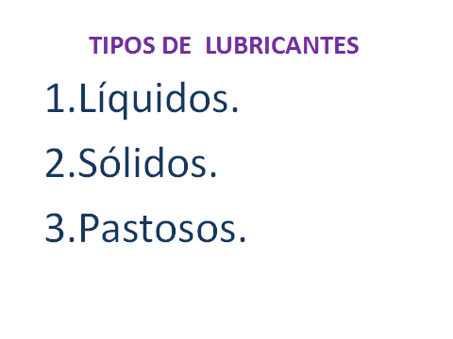

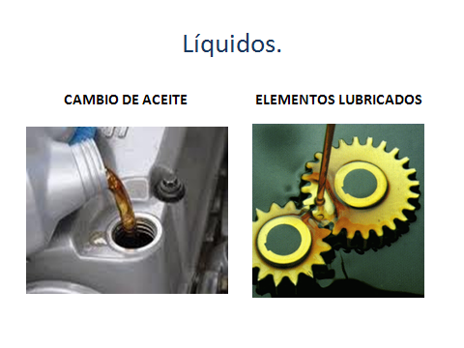

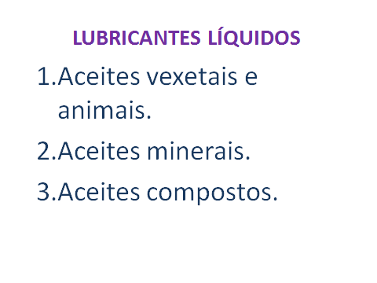

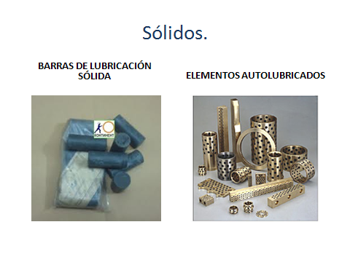

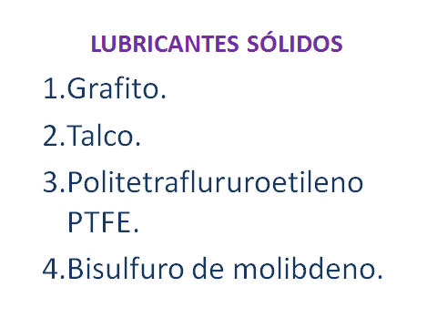

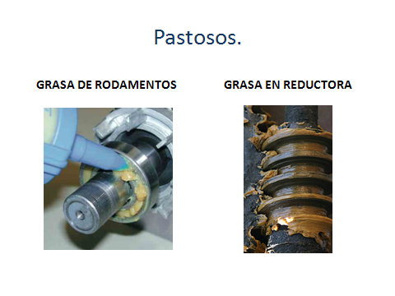

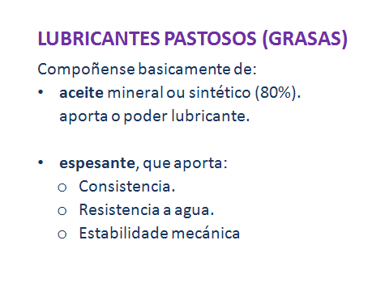

Realizar a tarefa 2: Distribuídos en grupos de tres ou catro, estudar que elementos das máquinas do aula taller necesitan aceite, graxa, ou lubricante sólido. Os resultados planaranse en fichas (a ser posible que conteñan planos), das que non teñamos planos teremos que facer bocexos.

  - Composición e características dos lubricantes:
Podemos dicir que os lubricantes están compostos de un aceite base, de orixe xa estudada, pero as propiedades que presentan os mesmos por sí sos, non poden satisfacer as necesidades e esixencias que lles solicitan as máquinas. Debido a eso ao aceite base engádenselle aditivos, cos cales son capaces de aportar as características e especificacións necesarias para un óptimo funcionamento.
Libro de apoio Pax. (273-280).
Na presentación dixital funcións dos lubricantes analizaremos a fondo as funcións dos lubricantes.

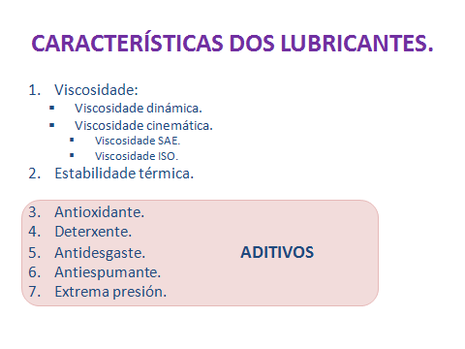

  - Viscosidade.

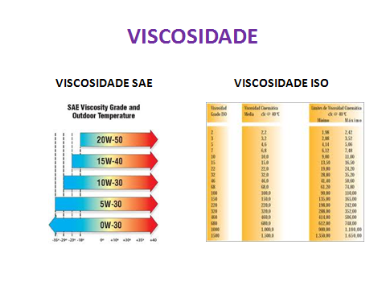

  - Clasificación dos lubricantes.
Vamos a aprender que según a necesidades, condicións de lubricación, deberemos empregar lubricantes adecuados a cada necesidades.
Libro de apoio Pax. (273-280).

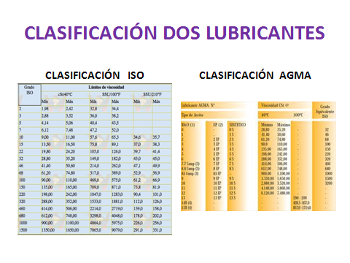

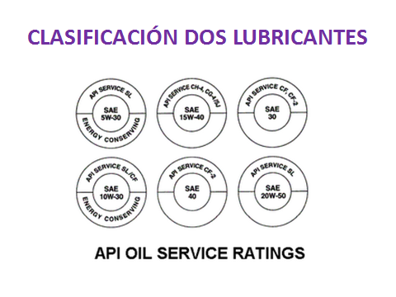

Realizar a tarefa 3: En grupos de tres ou catro. Mirar etiquetas de latas de aceite e graxa, e anotar as conclusións pertinentes.

  - Rexímenes de lubricación.
Libro de apoio Pax. (273-280).
Plasmaremos os contidos nunha cartolina en grupos de tres ou catro.
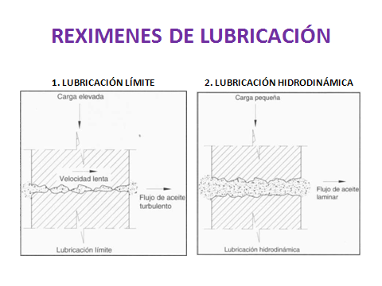
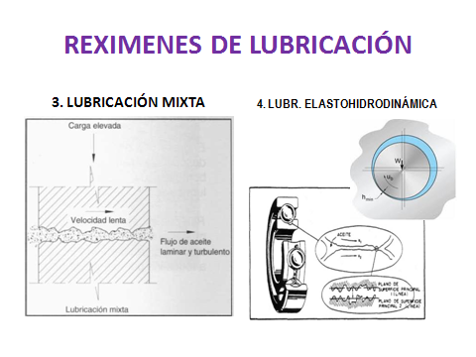

  - Sistemas de lubricación:
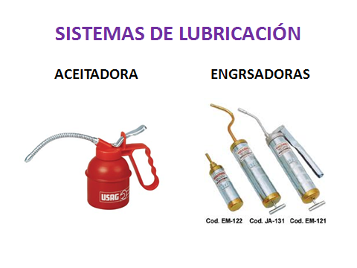

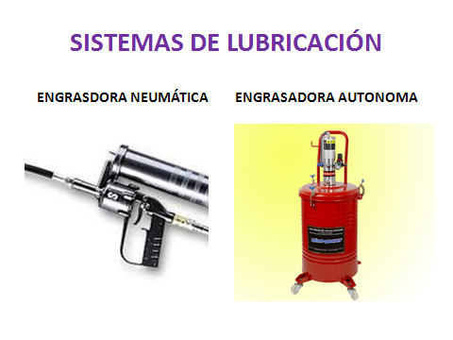

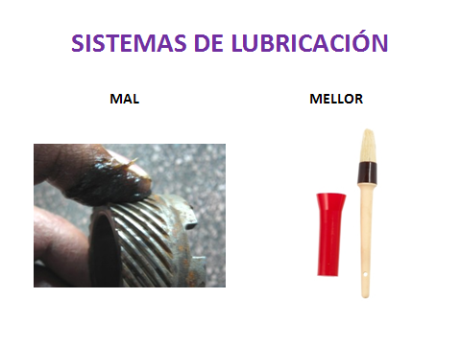

  - Libro de mantemento:

Realizar a tarefa 4: Distribuídos en grupos de tres ou catro, mirar os manuais das máquinas do aula taller. Normalmente veñen no libro de instalación e mantemento. Logo anotar as necesidades de engraxe de cada máquina:
- Puntos de engraxe.
- Tipo de lubricante.
- Frecuencia de cambio.

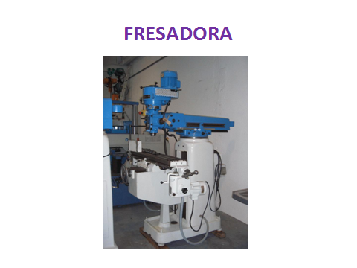
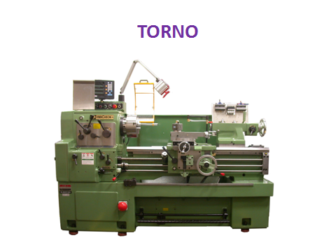

  - Plan de engraxe:
Realizar a tarefa 5: En grupos de tres ou catro. Agora vamos a planificar a necesidade de engraxe anual, organizado en táboas, nec. de engraxe/frecuencia, de:
- 20 tornos traballando 20 horas diarias.
- 20 fresadoras traballando 15 horas diarias.

Realizar a tarefa 6: En grupos de tres ou catro. Agora calculamos máis ou menos as horas totais de traballo de engraxe (horas totais engraxando, facendo cambios de aceite, sacando mostras de aceite, limpar cárter, etc.).

Realizar a tarefa 7: En grupos de tres ou catro. Agora calculamos o traballo que se pode facer en 8 horas. Co material que temos xa podemos elaborar o plan de engraxe, tendo en conta que:
- Cubrir as necesidades de engraxe totais.
- Non se engraxa se non se precisa.
- O engraxador ben …veces ó mes.

  - Ruta de engraxe:
Realizar a tarefa 8: En grupos de tres ou catro. Agora elaboramos a ruta de engraxe, que ben sendo o traballo detallado para cada día que ten acudir o engrasador. Debemos incluir:
- Informe detallado elementos a lubricar, lubricante debidamente definido e cantidade do mesmo (listado de OTs), ordenados según itinerario.
- Plano de ubicacións co itinerario.
- Botes identificados para recollida de mostras, si se precisa.

  - Analisis de aceites usados:
Apuntes “Análisis de lubricantes”.
Se recollemos aceite de un mecanismo este, envíanse a unha empresa especializada e esta mándanos o análisis ncon moita información, entre outra:
- Estado do aceite.
- Índice de lixo.
- Cantidade de auga.
- Cinzas.
- Cantidade de metais presente no aceite.
- Etc.
Con toda esta información podemos deducir :
- Si temos que variar a frecuencia de cambio.
- Si entra lixo ou auga no mecanismo.
- Si temos que cambiar algún compoñente.
- Etc.
Todo esto incluirase dentro do plan de mantemento predictivo ou proactivo

  - Historial de mantemento.
Emulador de MAXIMO, SAP etc.
Realizar a tarefa 8: En grupos de tres ou catro. Vamos a elaborar unha pequena base de datos, nela metermos o material recollido hasta agora. Despois xa nos dará as rutas feitas, e o mesmo tempo xa temos historial de engraxe por máquina, co toda a información que precisemos en tempo real.

- Proba de autoavaliación conceptual
Que é lubricar?
- Mollar os mecanismos para que non se quenten
- Botar aceite para sacar un tornillo.
- Formar unha película entre as pezas dun mecanismo para así reducir o rozamento.
Cal non é función dos lubricantes?
- Disipa calor.
- Aumenta a temperatura de traballo.
- Reduce os desgastes propios do rozamento.

Os lubricantes poden ser:
- Só líquidos.
- Líquidos, sólidos e pastosos.
- Líquidos e grasos
Son lubricantes líquidos:
- Talco.
- Bisulfuro de molibdeno.
- Aceites vexetais e animais.
A graxa:
- Non é un lubricante.
- Só impide que entra auga no mecanismo.
- Componse de aceite mineral ou sintético máis espesantes.
Os aceites sintéticos:
- Obtéñense basicamente do refinado do petróleo.
- Admiten altas temperaturas e evitan a oxidación dos elementos mecánicos.
- É importante que tñan o punto de gota moi alto.
A escala de medición da fluidez das graxas mídese na escala:
- NLGI.
- SAE
- AGMA

O índice de viscosidade é:
- A variación da viscosidade dependendo dos metais que lubrica.
- A variación da viscosidade dependendo da temperatura.
- A variación da viscosidade dependendo da presión.
O tipo de lubricación máis frecuente nas caixas de velocidades
- Engraxe por baño de aceite.
- Engraxe por barboteo.
- Engraxe por pulverización.

O réxime de lubricación que xeneran os elementos mecánicos que teñen movementos relativos de rotación denominase:
- Lubricación hidrodinámica.
- Lubricación mixta.
- Lubricación elastohidrodinámica.

O tempo que tarda en pasar un aceite por un capilar a unha determinada temperatura coñécese como:
- Viscosidade cinemática.
- Viscosidade dinámica.
- Viscosidade hidrostática.
Para mellorar as características dos lubricantes:
- Engádeselles aditivos.
- Hai que cambialo moitas veces.
- O aceite sintético non perde propiedades nunca.
Sei que debo cambiar o aceite dunha máquina:
- Cando o indicador de nivel está algo baixo.
- A máquina o arrincar fai moito ruxido e incluso bota fume.
- Ben polo histórico da máquina ou en ausencia del, extraer un pouco aceite e comprobar as propiedades do mesmo.
O plan de engraxe:
- E un documento que o suministran cando mercamos as máquinas.
- Faise na empresa, estudando as necesidades de lubricación no seu conxunto.
- Con el podemos cambiar tódolos aceites o mesmo dia.
O traballo que ten que facer un engraxador nunha xornada organizado en OTs chámase:
- Ruta de engraxe.
- Plan de engraxe.
- Itinerario de engrase.

